**COME ABILITARE LA MODALITA’ BRIDGE SUL 5G03**  
Questa FAQ illustra la funzionalità Bridge e come utilizzarla sul nostro router 5G03.   
Se le seguenti indicazioni non dovessero risolvere il tuo problema, ti preghiamo di contattare il nostro team di assistenza clienti inviando una e-mail all’indirizzo [**support.it@tenda.cn**](mailto:support.it@tenda.cn)   
  
**COS’E’ LA MODALITA’ BRIDGE?**La modalità Bridge in un router è una configurazione che permette al router di funzionare come un semplice ponte di rete (bridge), senza svolgere le funzioni di router tradizionali come l'assegnazione di indirizzi IP (DHCP) o il NAT (Network Address Translation). Il router diventa trasparente nella rete. Tutti i dispositivi collegati al router in modalità Bridge vengono trattati come se fossero collegati direttamente al router principale o al modem. Questo significa che il router principale o il modem gestirà tutto il traffico di rete, inclusi gli indirizzi IP. La modalità Bridge è spesso utilizzata per estendere una rete esistente senza creare una seconda sottorete. Questo può essere utile se hai un router principale che già gestisce il traffico di rete e desideri aggiungere un altro dispositivo per migliorare la copertura senza complicare la configurazione della rete.

**1.** Connettiti al tuo 5G03 tramite laptop / PC / telefono cellulare, poi accedi a tendawifi.com / 192.168.0.1 e accedi con la tua password.

**2.** Vai alla pagina "Impostazioni Wi-Fi", poi disabilita la funzionalità "Mesh", che è abilitata per impostazione predefinita.  
  
**3.** Vai alla pagina delle "Impostazioni avanzate", clicca su "Modalità operativa", poi passa alla "Modalità router wireless" e clicca su "Salva". Dopodiché il dispositivo si riavvierà.  
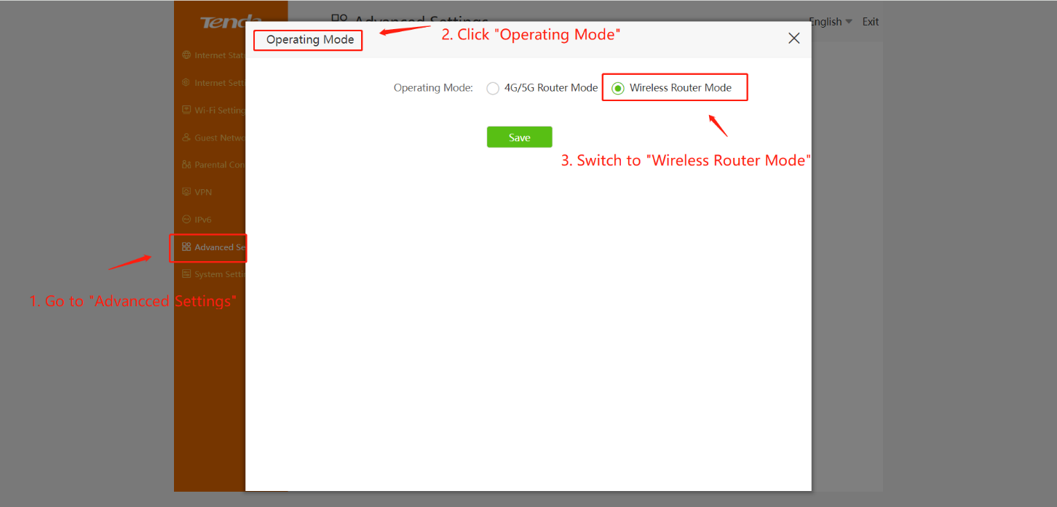  
  
  
**4.** Dopo il riavvio, vai alla pagina delle "Impostazioni Wi-Fi". Noterai la presenza di due nuove icone: "Ripetizione Wireless" e "Modalità AP", che rappresentano rispettivamente la modalità bridge wireless e la modalità bridge cablata. Puoi scegliere la modalità che desideri utilizzare.  
  
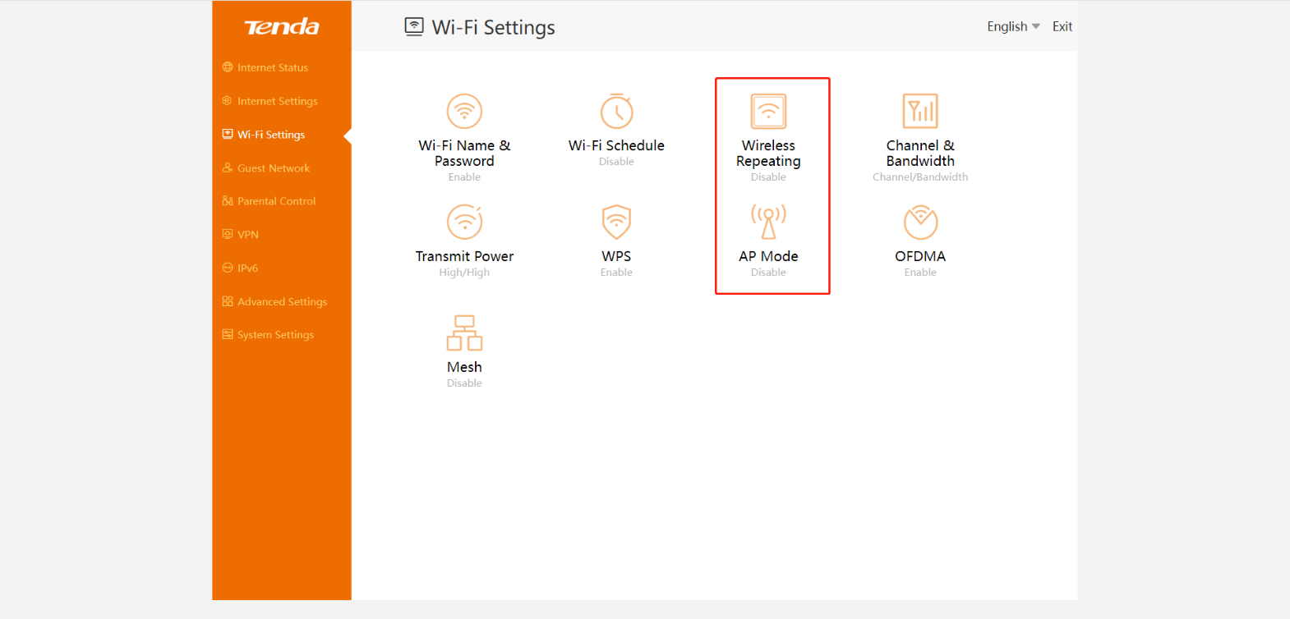  
  
**5.** Puoi utilizzare il link: <https://www.tendacn.com/download/detail-4606.html> per consultare il nostro manuale utente e seguire i passaggi al suo interno per configurare la modalità Wireless Repeating o AP Mode.  
  
